Рекомендации по оцениванию государственного экзамена
в системе ECTS в рамках использования программы Контингент.
- Так как в программе «Контингент» любая повторно разнесенная студентам дисциплина рассматривается как повторное изучение, нельзя экзаменационные дисциплины разносить с тем же названием, что и у дисциплин, которые изучались студентом ранее.
Из всех государственных экзаменов по названию с дисциплиной совпадает «Акушерство і гінекологія». В связи с этим мы предлагаем для всех государственных экзаменов добавить аббревиатуру ДІ и рассматривать госэкзамены как новые дисциплины:
1987 ДІ Акушерство і гінекологія
…
2010 ДІ Внутрішні, професійні та інфекційні хвороби
2011 ДІ Хірургічні хвороби з дитячою хірургією
…
2013 ДІ Дитячі хвороби з дитячими інфекційними хворобами
2014 ДІ Гігієна, соціальна медицина, організація та економіка охорони здоров'я
(Эти дисциплины можно добавить вручную в справочник или они добавятся автоматически со обновлением сервиспак 6.13 (V5.6.13.207).
Для каждой из этих дисциплин следует создать вариант преподавания с одним модулем и формой контроля «Державний іспит» (в справочнике «Форми контролю (ECTS)» соответствует ID = «ДЕ») (Название формы контроля будет изменено при установке обновления сервиспак 6.13 (V5.6.13.207), прежнее название «екзамен» поменяется на «Державний іспит»).
Если студентам уже были разнесены экзаменационные дисциплины, рекомендуем удалить их из учебных карточек и разнести указанные выше.
- Рекомендации к протоколу проведения экзамена.
В форме протокола экзамена (разработанного в соответствии с приказом № 53 МОЗ Украины) следует внести следующие изменения. Выполнение заданий оценивается баллами – «1» и «0» (возможно еще «0,5»). При пересчете среднее арифметическое по дисциплине умножается на коэффициент «200» (ранее коэффициент был «5»; если в вузе принята 100-бальная система оценивания, то умножается на коэффициент «100».) Критерии выставления оценки: 200-180 баллов – «отлично», «А»; 179,9-160 баллов – «хорошо», «B»; 159,9-140 баллов – «хорошо», «С»; 139,9-120 баллов – «удовлетворительно», «D»; 119,9-100,1 баллов – «удовлетворительно», «E»; 100 баллов и менее – «неудовлетворительно», «FX». (Если в вузе принята 100-бальная система оценивания, то следует пересчитать границы оценок.)
Для наглядности привожу таблицу:
 | Прежние традиционные границы оценок в соответствии с приказом № 53, но дополненные промежутками для соответствия оценкам ECTS при коэф. «5» |  | Оценка ECTS | Новые границы оценок в приведении к 200 бальной шкале
 | 5 – 4,5 | Отлично | A | 200 – 180
 | 4,49 – 4 | Хорошо | B | 179,9 – 160
 | 3,99 – 3,5 | Хорошо | C | 159,9 – 140
 | 3,49 – 3 | Удовлетворительно | D | 139,9 – 120
 | 2,99 – 2,51 | Удовлетворительно | E | 119,9 – 100,1
 | 2,5 – 0 | Неудовлетворительно | FХ | 100 – 0
- В экзаменационные ведомости по дисциплине (форма № У-9.03 (9.04 и пр.) выносится традиционная оценка, оценка ECTS и средний балл (по 200 бальной шкале).
- В программе «Контингент» в ведомости, созданные по модулю каждой экзаменационной дисциплины, вносится только средний балл (по 200 бальной шкале).
- В справочник «Оцінки ECTS» программы «Контингент» в колонку «Мін. кредитів» вносятся граничные баллы: 180, 160, 140, 120, 100,1 для «A», «B», «C», «D», «E» соответственно.
- Для студентов производится абсолютное ранжирование с настройками, приведенными на рисунке. (Отмеченные параметры обязательны для ранжирования. Параметры: «Протокол для», «Дата создания протокола» выбираются в соответствии с процессом проведения экзамена)
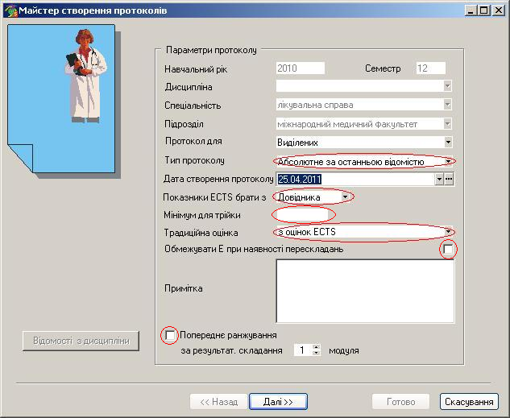

Если все выполнено правильно, то в «Контингенте» в протоколе ранжирования должны выставиться те же оценки, какие студенты получили на экзамене.

Примечание.
ECTS оценки по государственному экзамену могут быть получены путем относительного ранжирования (о чем говорилось на последнем совещании в Тернополе).
В этом случае:
- Пункт 1 остается без изменений;
- В пункте 2 из формулировок убираются оценки ECTS и таблица ранжирования будет выглядеть следующим образом:
 | Прежние традиционные границы оценок в соответствии с приказом № 53 |  | Новые границы оценок в приведении к 200 бальной шкале
 | 5 – 4,5 | Отлично | 200 – 180
 | 4,49 – 3,5 | Хорошо | 179,9 – 140
 | 3,49 – 2,51 | Удовлетворительно | 139,9 – 100,1
 | 2,5 – 0 | Неудовлетворительно | 100 – 0

- Пункт 3 остается без изменений;
- В пункт 4 следует добавить, что в ведомости вносятся только целочисленные баллы.
- В справочник «Традиційні оцінки» программы «Контингент» в колонку «Мін. кредитів» вносятся граничные баллы: 180, 140, 100,1 для «5», «4», «3» соответственно.
- Для студентов производится относительное ранжирование. Для этого следует выполнить следующие настройки:
Тип протоколу - Відносне за останньою відомістю;
Мінімум для трійки - <пусто> (будет браться из справочника)
Традиційна оцінка – абсолютним ранжуванням;

